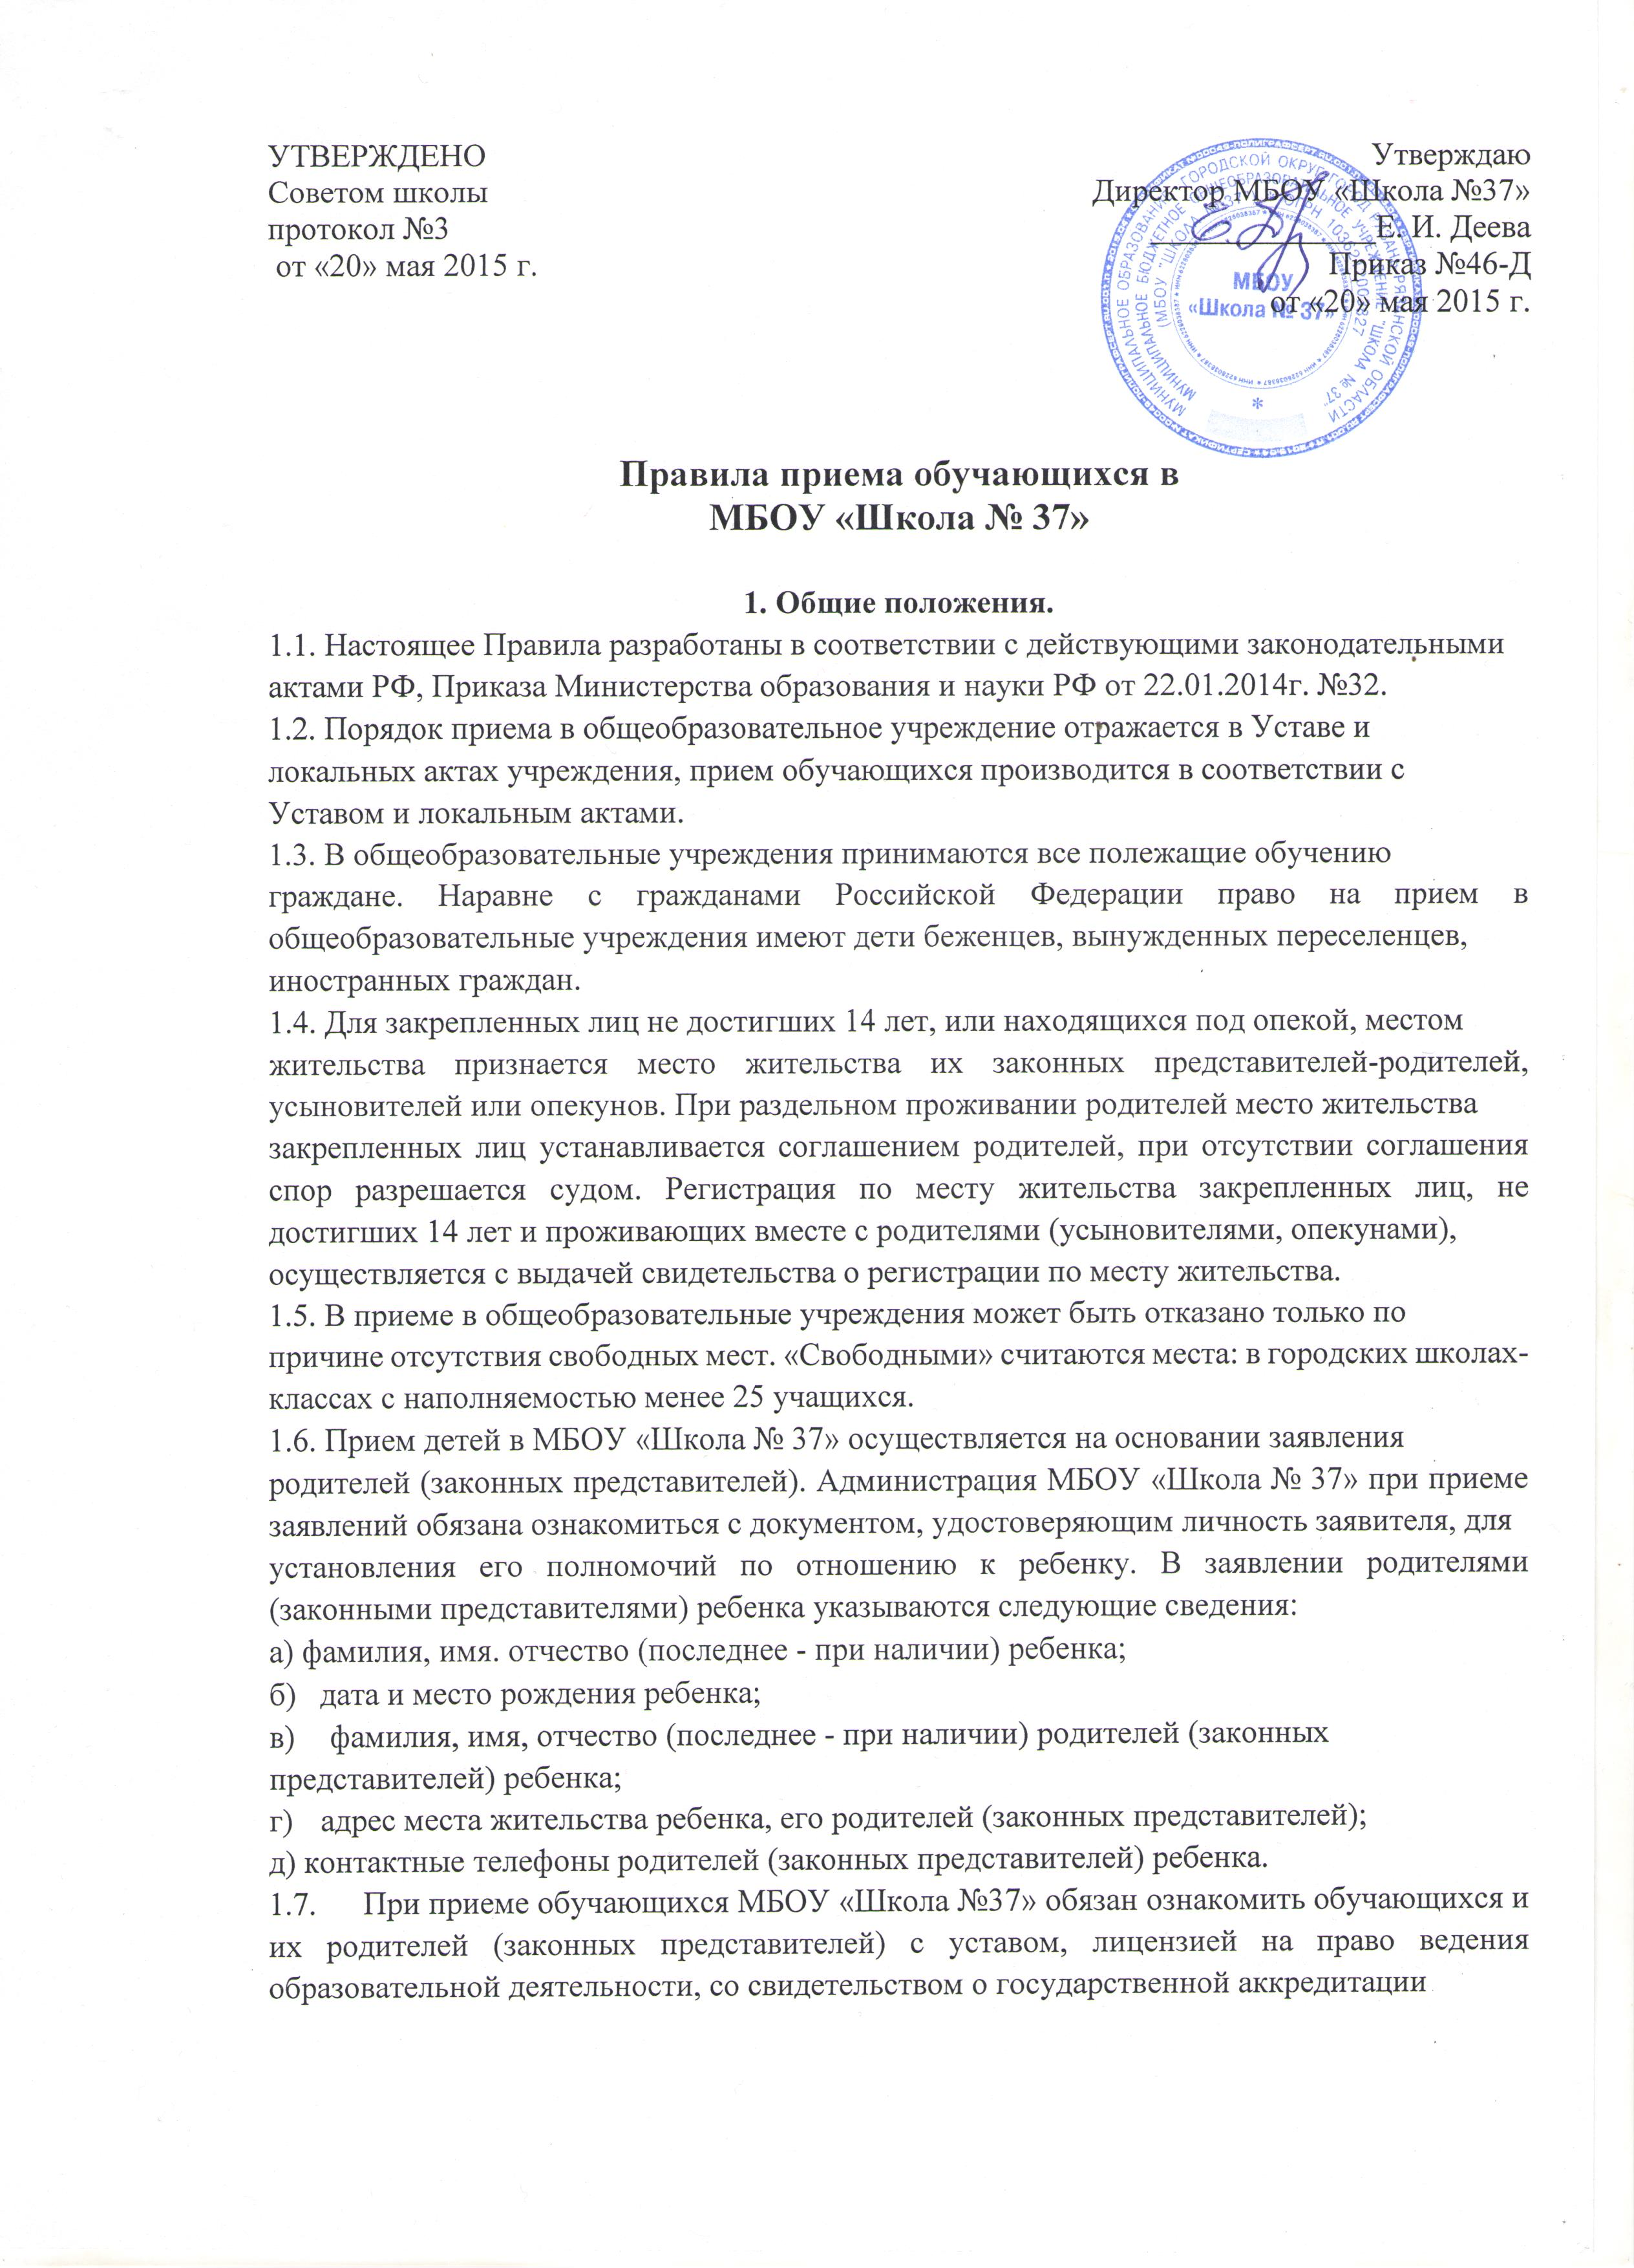

общеобразовательного учреждения, основными образовательными программами, реализуемыми МБОУ «Школа № 37», и другими документами, регламентирующими организацию образовательного процесса.

2. Правила и порядок приема детей.

2.1. Правила и порядок приема обучающихся во 2-9, 11 классы.
2.1.1. Прием во 2-9 и 11 классы в МБОУ «Школа № 37» осуществляется при наличии свободных мест.
2.1.2. К заявлению родителей (законных представителей) прилагаются следующие документы;
- копия свидетельства о рождении ребенка (копия паспорта при достижении 14 лет);
- личное дело;
- аттестат об основном общем образовании (для поступающих в 11 класс);
- медицинские документы ребенка (при желании родителей);
- предъявляется паспорт одного из родителей (законных представителей).
2.1.3. При поступлении обучающихся из других общеобразовательных учреждений в течение учебного года предъявляется справка с указанием текущих оценок и пройденного программного материала.
Приказ о зачислении издается с момента подачи заявления родителей (законных представителей).
2.2. Правила и порядок приема обучающихся в 10 класс.
2.2.1. В 10 классы принимаются выпускники основной школы, желающие получить среднее общее образование, имеющие аттестат об основном общем образовании.
2.2.2. Прием заявлений начинается после завершения государственной итоговой аттестации 9-х классов.
2.2.3. Если заявление родителей (законных представителей) поступает после укомплектования 10-х классов, и общеобразовательное учреждение не может принять ребенка по причине отсутствия свободных мест, оно обязано письменно поставить родителей (законных представителей) в известность об отказе в приеме.
2.2.4. К заявлению о приеме в 10 класс прилагаются следующие документы:
- аттестат об основном общем образовании;
- копия паспорта ребенка;
- медицинская карта ребенка (при желании родителей);
- предъявляется паспорт одного из родителей (законных представителей).
2.3. Перечень документов для зачисления в школу иностранных граждан
Обязательные:
1. Оригинал документа, удостоверяющего личность иностранного гражданина в Российской Федерации в соответствии со статьей 10 Федерального закона от 25.07.2002 г. № 115-ФЗ «О правовом положении иностранных граждан в Российской Федерации»:
- документ, удостоверяющий личность родителя (законного представителя),
- документ, удостоверяющий личность ребенка.
2. Заверенная в установленном порядке копия документа, подтверждающего родство заявителя (или законность представления прав обучающегося).
3. В заявлении родителями (законными представителями) ребенка указываются следующие сведения:
а) фамилия, имя, отчество (последнее - при наличии) ребенка;
б) дата и место рождения ребенка;
в) фамилия, имя, отчество (последнее - при наличии) родителей (законных представителей) ребенка;
г) адрес места жительства ребенка, его родителей (законных представителей);
д) контактные телефоны родителей (законных представителей) ребенка.
4. Документ, подтверждающий право заявителя на пребывание в Российской Федерации.
5. Копия аттестата об образовании для зачисления в 10-11 класс.
Примечание: Иностранные граждане и лица без гражданства все документы представляют на русском языке или вместе с заверенным в установленном порядке переводом на русский язык.
Дополнительные (документы с прежнего места учебы):
- Личное дело;
- Выписка оценок (текущих, за четверти, триместры, полугодия) при переходе в течение учебного года.
Факт ознакомления родителей (законных представителей) ребенка с лицензией на осуществление образовательной деятельности, свидетельством о государственной аккредитации образовательной организации, уставом фиксируется в заявлении о приеме и заверяется личной подписью родителей (законных представителей) ребенка. Подписью родителей (законных представителей) ребенка фиксируется также согласие на обработку их персональных данных и персональных данных ребенка в порядке, установленном законодательством Российской Федерации.

